# 作品介绍文档

1. **需求分析**

随着人民消费水平提高，旅游成为越来越多人的热门选择，随之产生更多的旅游方面需求。对游客来说选择景点困难，周边基础设施搜索困难，缺少旅游个性化分享交流。对景区管理人员来说也苦于如何查看景区人流分布采取相应措施，如何选择宣传平台吸引游客，如何查看用户评价了解自身优缺点等。而传统的旅游软件只是提供杂乱的旅游相关信息供用户参考，景区也难于收集相关数据。本系统将旅游，管理与GIS结合，提供旅游信息可视化分析、制定旅游个性化地图等功能。解决旅游爱好者如何选择景点、搜索景区周边，如何分享个性化旅游经历的问题，提高游客的旅游体验，也利于景区管理员了解自身发展状况，加强景区管理建设，制定景区的发展计划。根据需求调研分析出游客和景区管理员目前存在以下问题:

1．游客

（1）景区选择困难

（2）旅游后缺少个性化行程成图分享

2．景区管理员

（1）景区宣传平台选择困难

（2）景区之间缺少客观对比

（3）景区人流分布未知，无法做好相关安全措施及其他活动宣传准备

（4）景区信息错综复杂，没有可视化评估分析的展示，以便于辅助决策制定优化方案。

1. **总体设计**

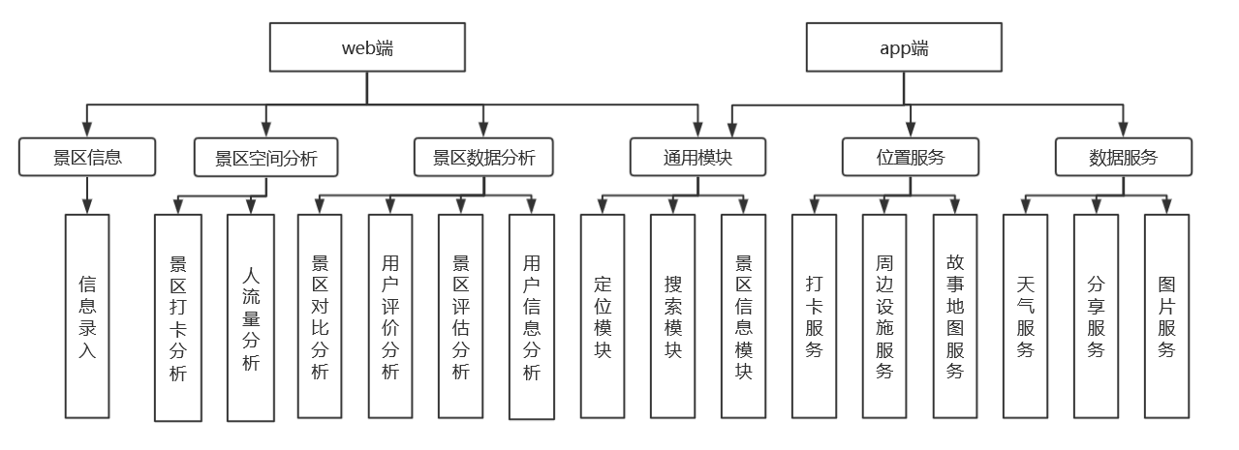**功能设计**

图 1 功能设计图

**景区管理员**

1. 景区搜索模块：搜索景区并利用爬虫获取景区基本信息，展示相关信息。
2. 景区信息录入：将景区内的特色景点的位置录入为用户作为节点打卡点；可添加有特殊节日、特别演出的景点。
3. 景区空间分析：
4. 景点打卡分析：景区管理员查看景区内用户打卡点空间分布，分析出景区人气点；还可对其他打卡点进行对应的宣传规划。
5. 人流量分析：利用爬虫获取人流量数据，可查看不同时期24小时内景区内的人流量密度，根据人流量密度变化趋势对之后景区的相关安全措施的实施和宣传活动做准备。
6. 景区数据分析：
7. 景区对比分析（横纵）：景区管理员可进行景区与城市，景区与景区的 游客量进行对比，预估自身景区发展情况，并作出相应调整。
8. 用户评价分析（辅助决策）：利用爬虫获取评论信息，可根据游客对景 区做出的评价进行统计分析，发现景区存在的不足之处和制定相应的优化方 案。
9. 用户信息分析：利用爬虫获取评论信息，可根据不同旅游类app的评 论数量、确定可供宣传的平台。
10. 景区评估分析：系统将会对游客量，用户评价等进行年度总结，生成 景区报表，供管理员全方位了解自身景区发展。

**游客**

1. 景区搜索模块：游客可通过搜索了解景区具体信息。
2. 定位模块：游客可定位到当前所处位置。
3. 位置服务：
4. 打卡服务：游客在景区管理员规划景点附近，可以进行打卡，记录游行相关信息，以便供景区管理员分析和故事地图制作。
5. 周边设施服务：游客在确定目的景区之后可对其周边酒店、饭店等相关设施进行预览选择，以便制定旅游计划流。
6. 故事地图服务：游客根据已拍照片和旅游心得，系统将自动生成游客的旅游故事并可以复制链接到其他平台进行分享。
7. 数据服务：
8. 天气服务：游客可查阅当天天气情况，对出行旅游进行规划。
9. 分享服务：游客可以分享旅行行程至其他平台。
10. 图片服务：游客可将旅行中拍摄照片上传，分享。

**数据库设计**

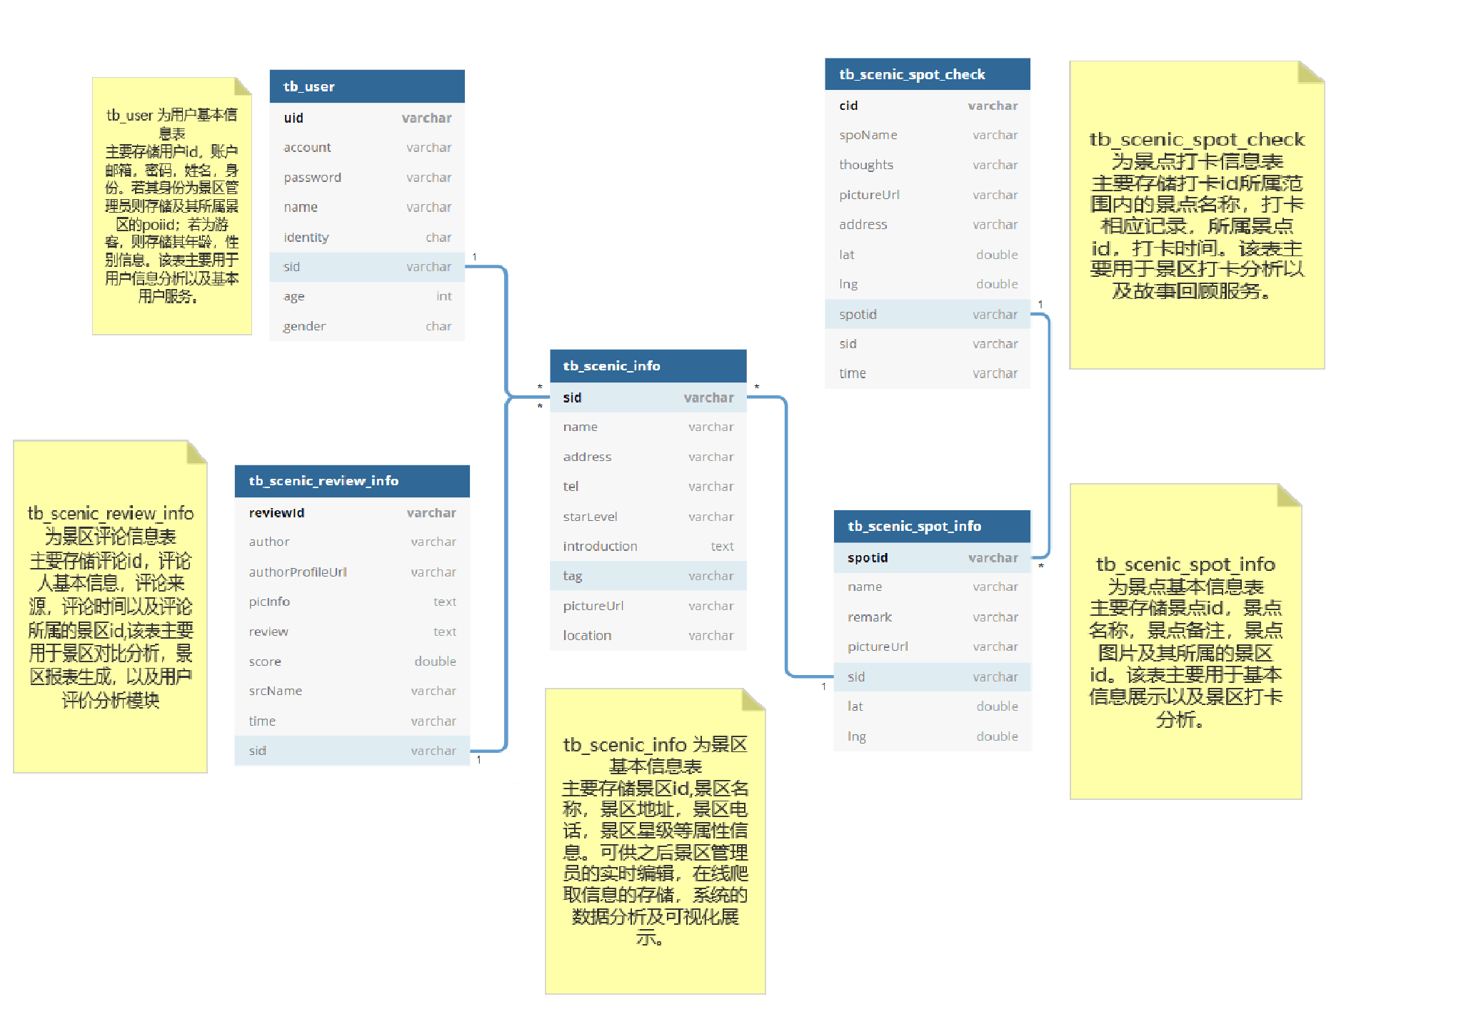

图 2 数据库设计

**关键技术**

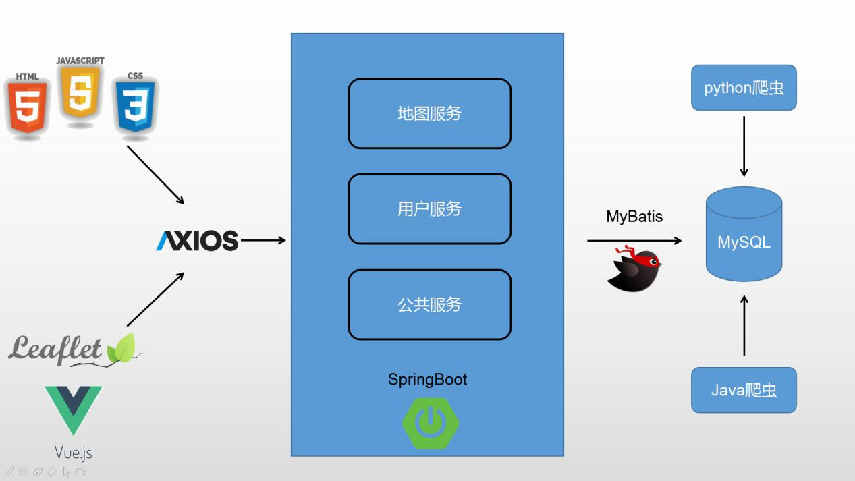

图 3 技术架构

前端关键技术：

前端采用Vue框架+开源Leaflet地图JS库，通过Axios与后端服务接口进行交互。同时大量使用leaflet相关插件，例如底图插件（leaflet.ChineseTmsProviders和esri-leaflet），右键菜单插件(leaflet.contextmenu)，搜索插件(leaflet-search)，侧边栏插件([leaflet-sidebar](https://github.com/turbo87/leaflet-sidebar/" \t "http://leaflet.marsgis.cn/forleaflet/_blank))，聚散点插件([Leaflet.markercluster](https://github.com/Leaflet/Leaflet.markercluster" \t "http://leaflet.marsgis.cn/forleaflet/_blank))，热力图插件(leaflet-heatmap)等，以及高德地图Web服务API，百度Echarts等。

后端关键技术：

后端采用Java语言，使用SpringBoot+MyBatis框架，搭建地图服务，用户服务和公共服务三大模块。同时使用开源词云插件(kumo)，emoji过滤插件(emoji-java)，fastjson插件等。

数据关键技术：

数据库使用MySQL，利用python爬虫和Java爬虫，获取高德地图景区信息，腾讯位置大数据区域热力图信息，高德和美团评论信息。Python主要使用requests 和json库，Java主要使用HttpClient和Jsuop。同时手动获取长沙范围内景区面坐标点，使用GeoJSON格式表达。

1. **作品亮点**
2. **数据来源丰富，具有一定真实性**

从数据层面上，本作品数据大部分来自互联网数据，使用在线爬虫，爬取高德地图景区基本信息，高德地图景区评论信息，美团点评景区评论信息以及腾讯位置大数据中区域热力图信息。具有一定现实性，真实性。

1. **可视化手段多样，内容展示丰富**

从应用层面上，本作品使用百度ECharts，Leaflet开源插件等第三方可视化技术，结合分析数据结果，以更加直观方式呈现给用户。

1. **采用开源地图JS库Leaflet，较为简便且可用性高，支持插件拓展。**

从技术层面上，本作品前端主要采用开源地图JS库Leaflet。Leaflet具有简便、高性能和可用性好的特点，在所有主要桌面和移动平台能高效运作，在现代浏览器上会利用HTML5和CSS3的优势，同时也支持旧的浏览器访问。支持插件扩展，有一个友好、易于使用的API文档和一个简单的、可读的源代码。

1. **采用Hybrid App模式，具有良好用户交互体验和跨平台开发优势**

从设计层面，本作品移动端app是基于WEB的应用Web App，再结合移动客户端的UI WebView，例如小程序的web-view组件。Hybrid App兼具了Native App的所有优势，也兼具了Web App使用HTML5跨平台开发低成本的优势。